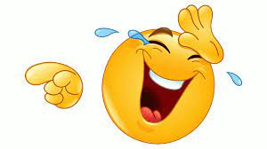
Laughing
Verbs :
Chuckle/Chortle glousser
Guffaw/giggle pouffer de rire
To make fun se moquer
To mock/to scoff se moquer/ tourner au ridicule
To deride tourner en dérision
To ridicule ridiculiser
To satirize faire la satire

Adjectives :
Amusing amusant
Funny drôle
Comical comique
Mocking moqueur
Laughable ridicule
Silly bête/idiot/stupide
Biting sarcastique
Caustic caustique
Nipping/keen acerbe (figure sarcastique)

